Documento de Requisitos do Sistema (Site-Pizzaria Sabor da serra)

Versão 1.0

**Cronograma do Projeto**

|  |  |
| --- | --- |
| **Data** | **Descrição** |
| 08/05/2024 | Definição da equipe e tema do projeto |
| 15/05/2024 | Implementação de menus, imagens, Início do cardápio, e criação de pedido |
| 22/05/2024 | Correção de erros, e atualização no estilo |
| 27/05/2024 | Finalização do cardápio, localização via Maps e criação de pedido |
| 29/05/2024 | Entrega e apresentação do projeto |

**Equipe de desenvolvimento**

|  |  |
| --- | --- |
| **Nome** | **Função** |
| Rafael Luna | Analista de sistema |
| Gustavo Fernandes | Desenvolvedor Front-end |
| Bruno Nathan | Desenvolvedor Back-end |
| Sávio Renan | Administrador de banco de dados |
| Bernardo Barcelos | WebDesign |

# Introdução

Este documento especifica os requisitos do sistema de uma Franquia de Pizzarias, dada o nome Pizzaria Sabor da Serra*.* fornecendo aos desenvolvedores e stakeholders as informações necessárias para o projeto e implementação, assim como para a realização dos testes e homologação do sistema.

### O Projeto consiste na criação de um sistema web para uma Franquia do setor alimentício, pizzarias. O Mesmo deverá permitir que os clientes vejam os variados tipos de pizza e conehcer as unidades mais próximas.

**Link do repositório**: https://github.com/rafaelpb1/app-web.git

# Descrição geral do sistema

O sistema deverá possuir uma forma de redirecionar os clientes para diversas páginas, além de dar ao mesmo uma introdução da história da marca e a sua missão, de forma a criar uma aproximação entre pizzaria-cliente.

# Requisitos funcionais

[UC001] Acesso ao cardápio

**Descrição:** Permite aos usuários acessarem o cardápio

**Atores**: Administrador, pizzaria e cliente.

**Entradas e pré-condições**: usuário conectado à internet.

**Saídas e pós-condição**: não possui.

[UC002] Informações da Marca

**Descrição:** Compartilha informações da marca.

**Atores**: Cliente.

**Entradas e pré-condições**: usuário com internet.

**Saídas e pós-condição**: não possui

[UC003] Tipos e sabores

**Descrição:** Permite ao usuário navegar pelos diversos sabores e tipos de pizza

**Atores**: Cliente

**Entradas e pré-condições**: O usuário estar conectado a Internet

**Saídas e pós-condição**: não possui.

[UC004] Localização do estabelecimento Sede

**Descrição:** Permite ao usuário visualizar no rodapé do site, interagir a localização com o Google Maps

**Atores**: Clientes

**Entradas e pré-condições**: Usuário conectado a internet para localizar o servidor Google

**Saídas e pós-condição**: não possui.

[UC005] Unidades

**Descrição:** Mostrar ao cliente informações sobre outras unidades da marca

**Atores**: Cliente

**Entradas e pré-condições**: Usuário com internet

**Saídas e pós-condição**: Nenhuma

# Requisitos não-funcionais

[NF001]Usabilidade

A interface com o usuário é de vital importância para o sucesso das vendas da pizzaria. Uma interface simples e de fácil entendimento é de extrema importância para que o consumidor consiga fazer seu pedido sem nenhum impedimento, dessa forma, reduzindo a taxa de cancelamento das vendas.

|  |  |  |  |  |  |  |
| --- | --- | --- | --- | --- | --- | --- |
| **Prioridade**: | n | Essencial | ¨ | Importante | ¨ | Desejável |

# Diagramação e prototipações UML

Esboço de Página Inicial

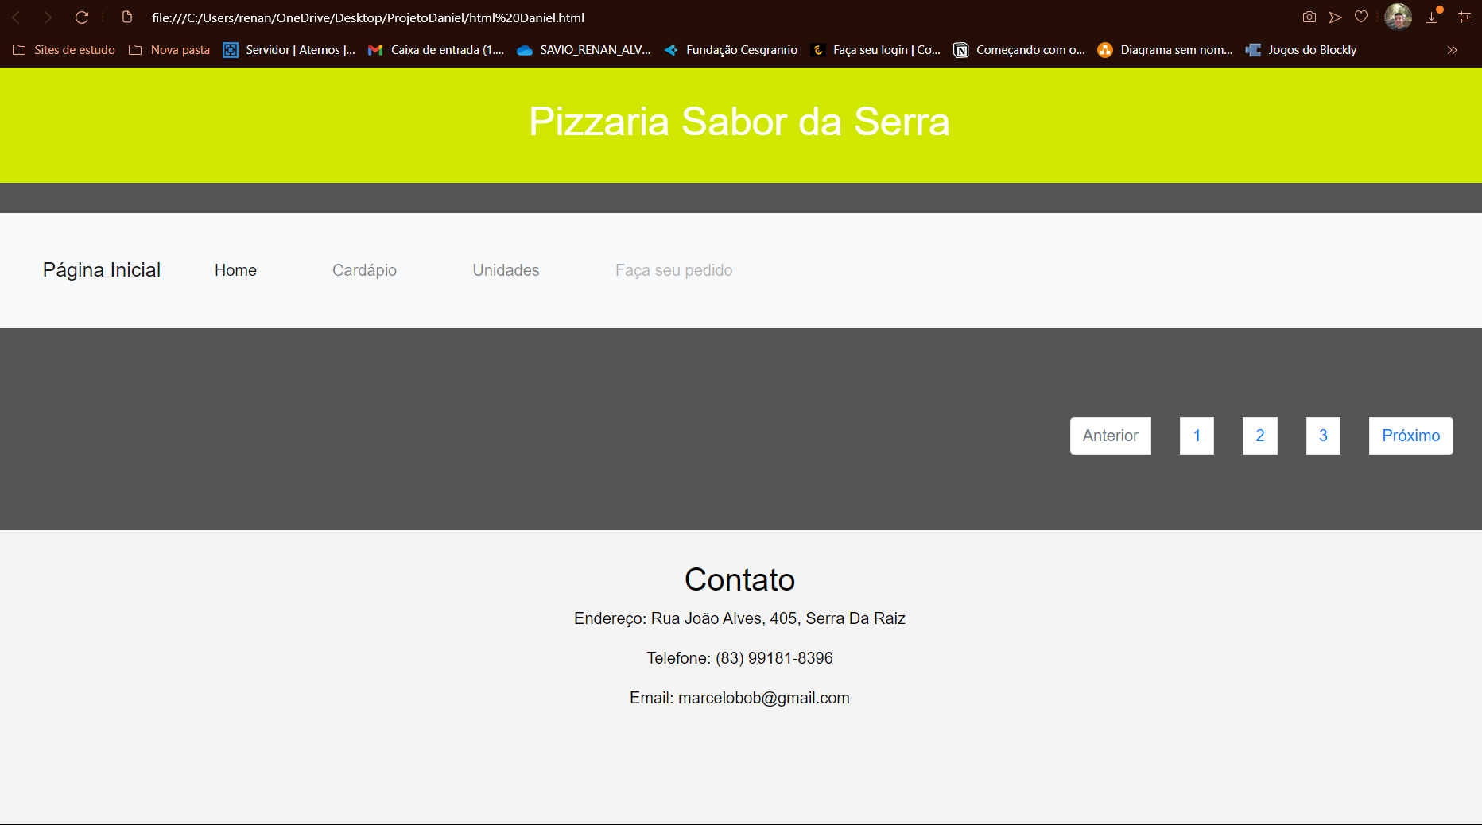

Figura 1

Resultado da Página Inicial

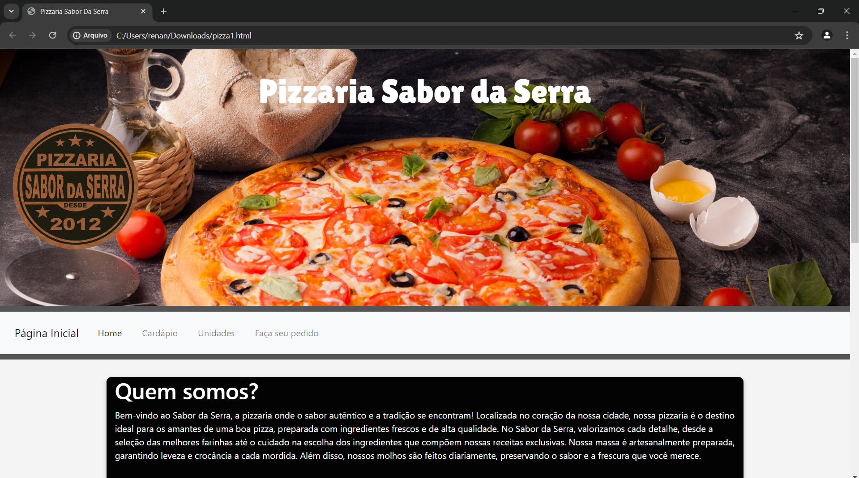Figura 2

Esboço Cardápio - Ideia Inicial

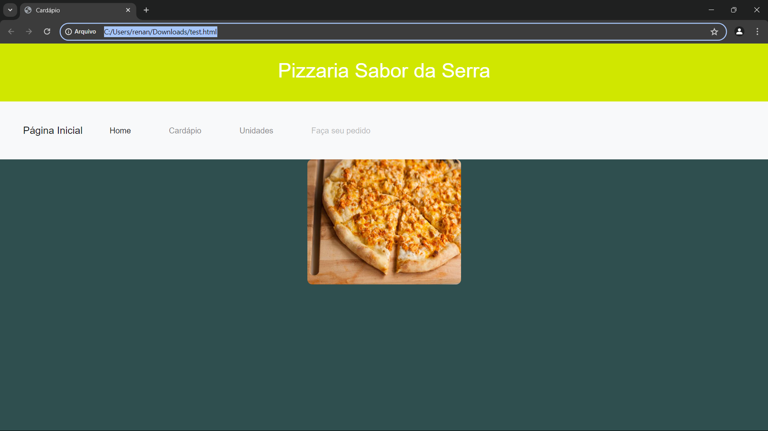

**Figura** 3

Novo estilo do cardápio

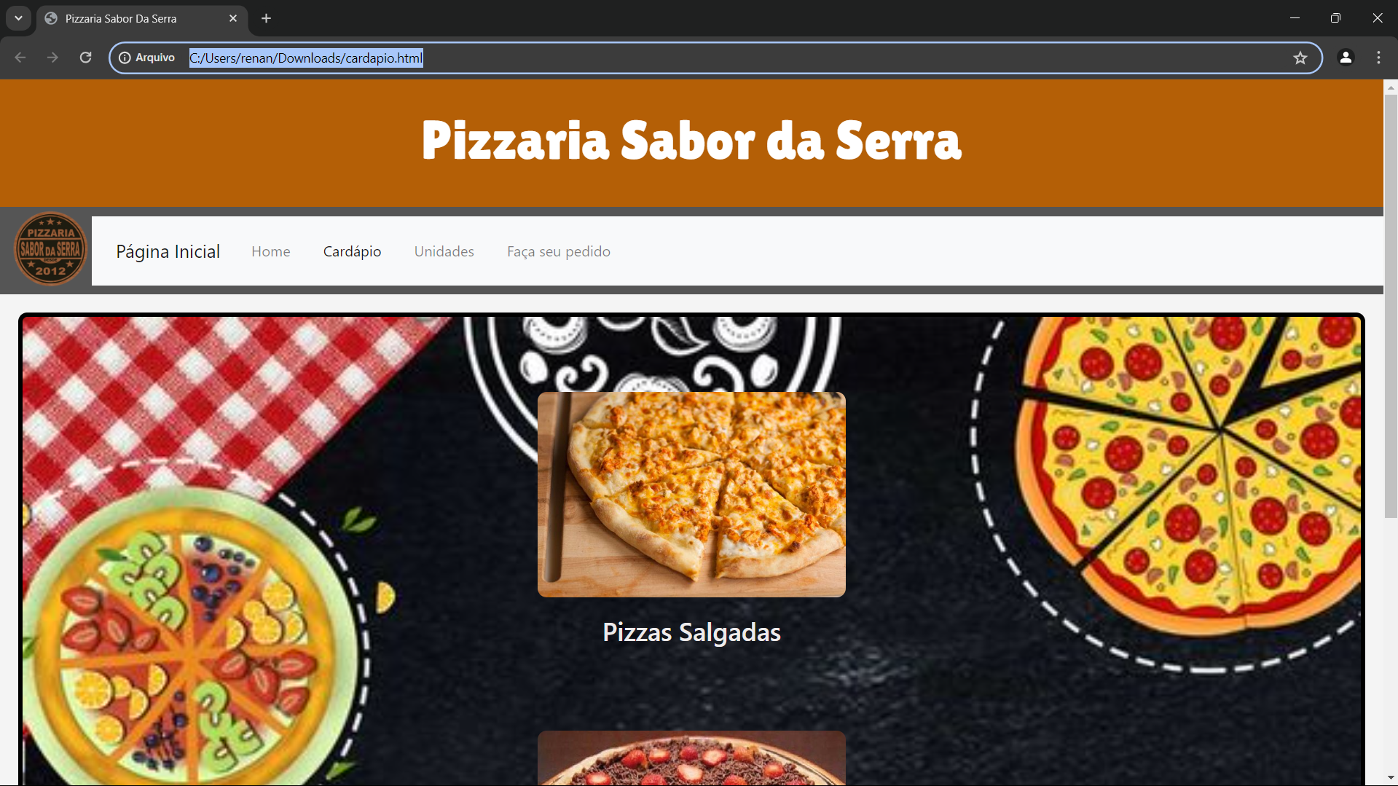Figura 4

Resultado do Cardápio

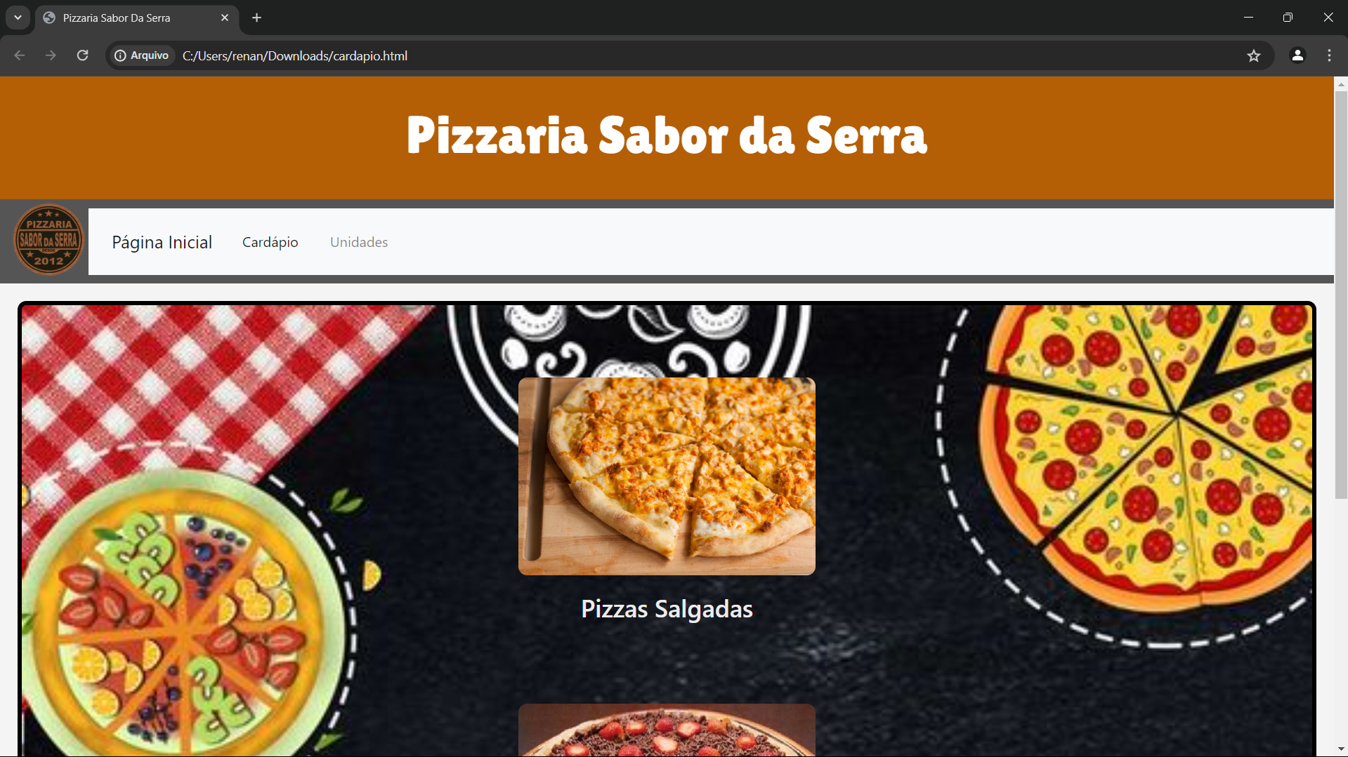**Figura** 5

Páginas de Pizzas Salgadas e Doces

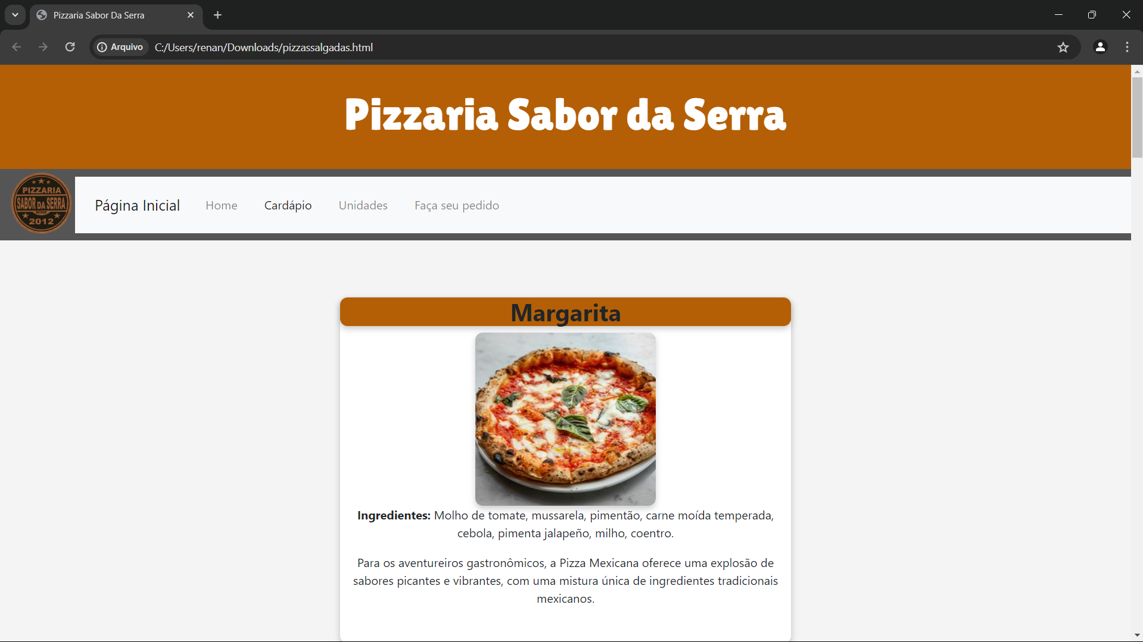**Figura** 6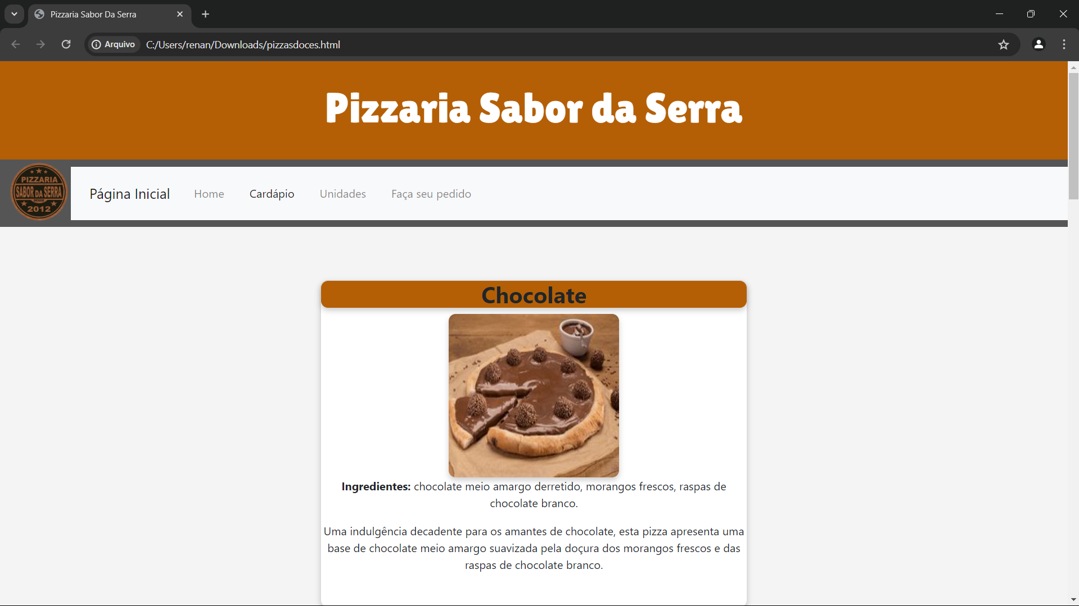**Figura 7**

Páginas de Pizzas Salgadas e Doces - Atualização da Barra de Navegação

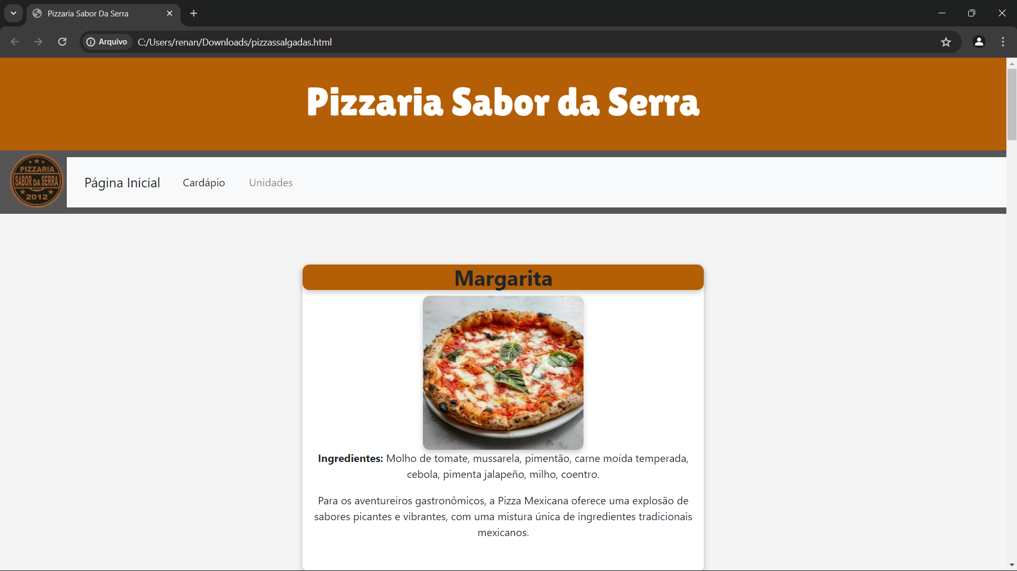

**Figura** 8

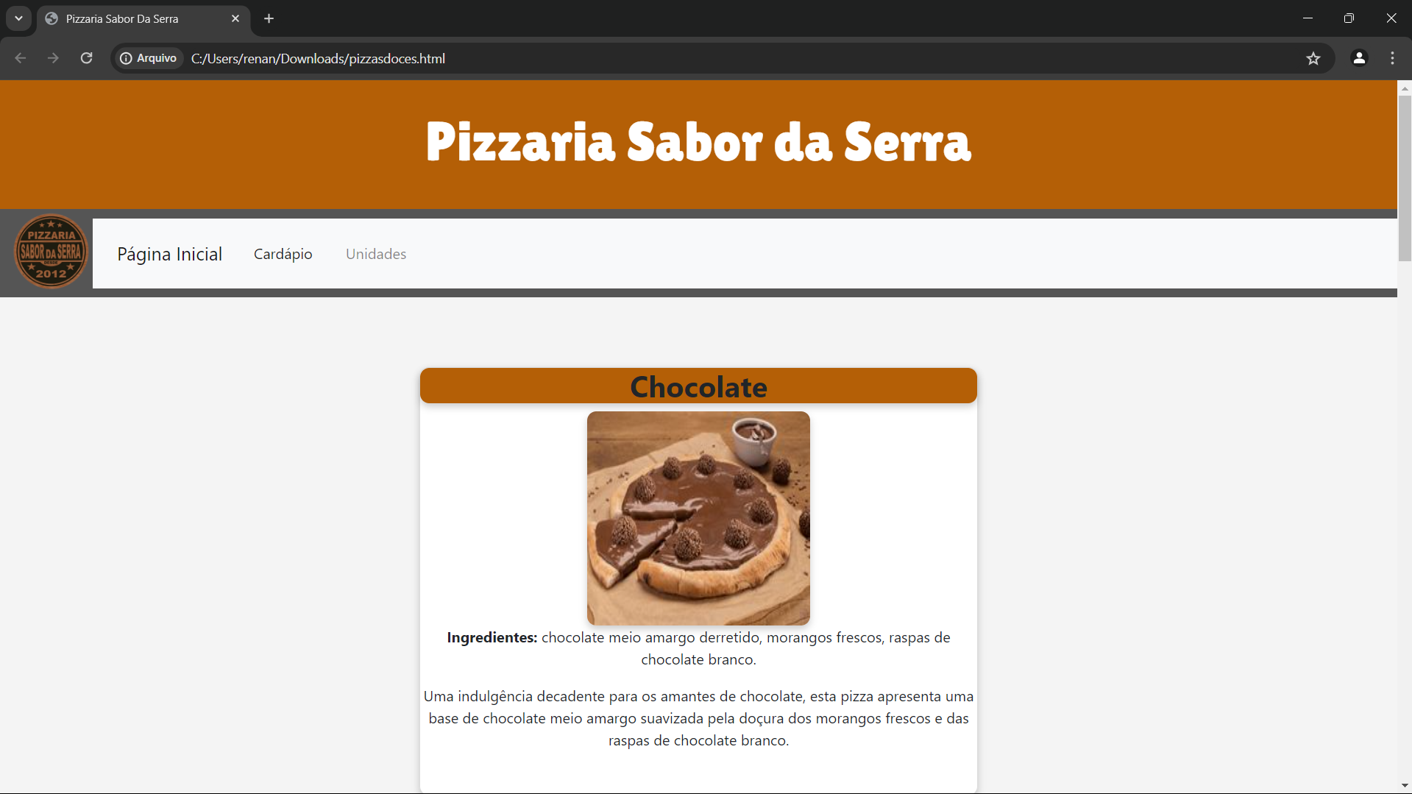 **Figura** 9

Unidades da Marca

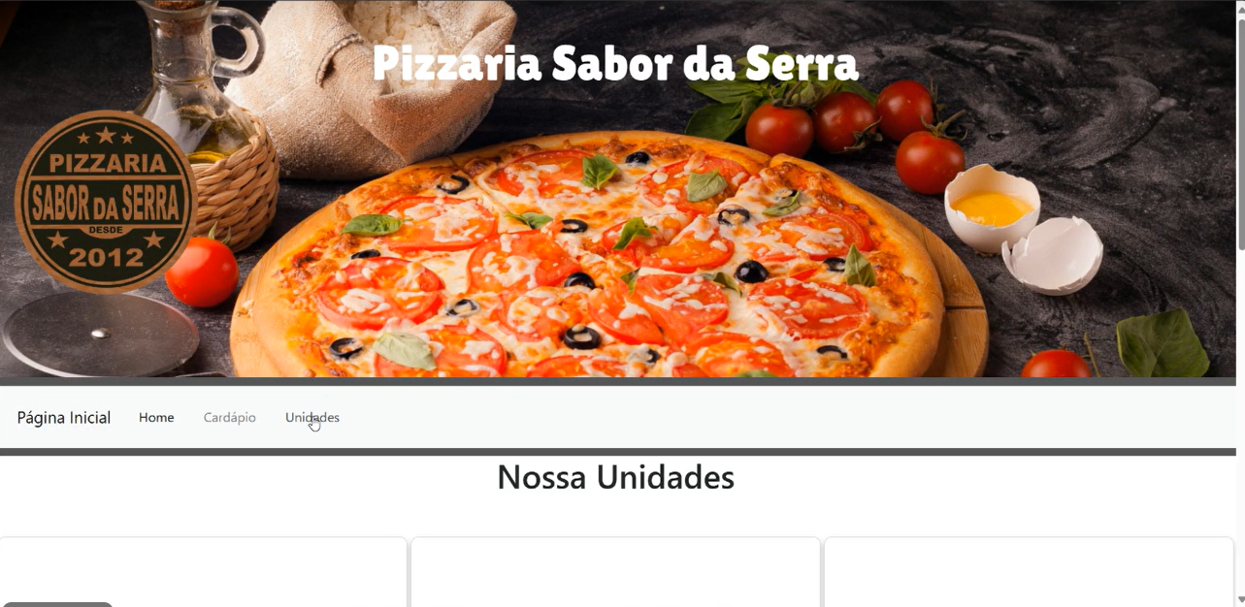

**Figura** 10

Reunião da Equipe para Finalização do Projeto

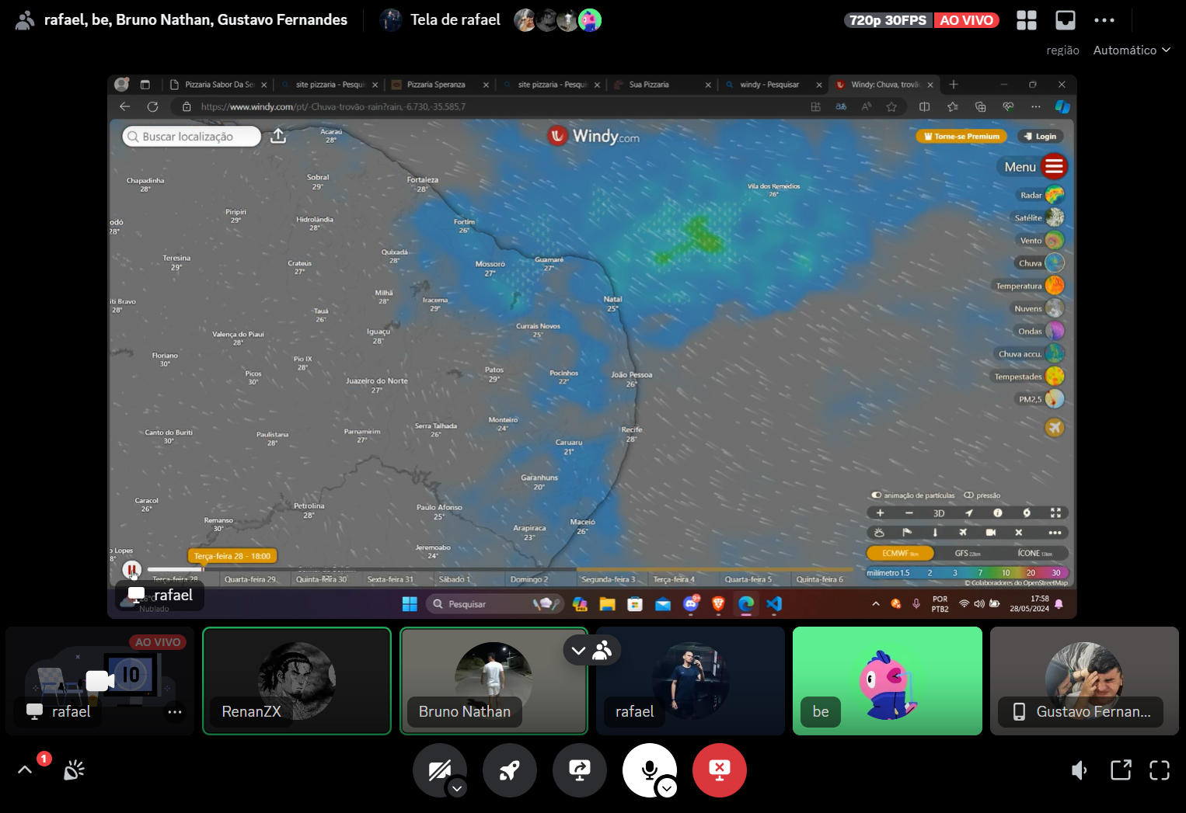**Figura** 1**1**